天惠楼1-4层维修改造工程
项 目 跟 踪 审 计 周 报

第二期

跟踪单位：北京东方华太工程咨询有限公司
日 期 ： 2026年1月19日-1月25日

- 工程概况：
1、天惠楼1-4层维修改造工程，主要包括新增卫生间4个，重新敷设强弱电及安防系统，所有房间安装远传电表，恢复室内天花、地砖，安装灯具、窗纱、窗帘等施工。
2、施工单位：湖北鑫博宇建设工程有限公司
3、监理单位：湖北北宸监理工程咨询有限公司
4、合同金额： 1549000.00元，其中暂估价10000.00元。
5、该项目招标控制价：1888261.71 元，承包人报价浮动率应为[1－（1549000.00-10000.00）／（1888261.71-10000）]×100%=18.06%
6、人工费依据湖北省住房和城乡建设厅于2021年12月31日发布的【2021】2263号文《关于调整我省现行建设工程计价依据定额人工单价的通知》
7、材料价格采用2025年12月《武汉建设工程价格信息》

- 工程进展情况：
施工情况；
- 隔断施工、封门洞；
- 墙砖拆除、地毯拆除；
- 灯具、插座、开关等拆除；
- 桥架、管线拆除；
- 墙面开槽埋管，新桥架安装。
- 本周工作情况：
- 现场测量（阻燃板测量、石膏板测量、地面拆除厚度测量、开槽测量、线管测量、桥架测量等）
- 梳理招标文件、投标文件品牌；
- 罗列装饰跟踪要点等。

- 影像资料
阻燃板材料进场（无材料品牌）
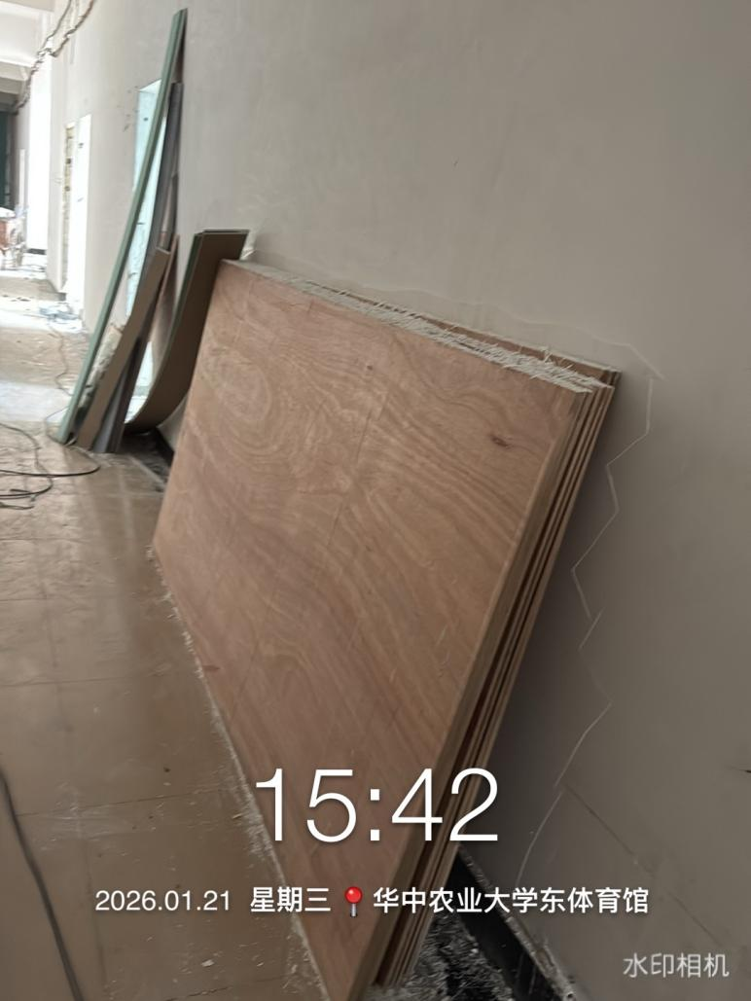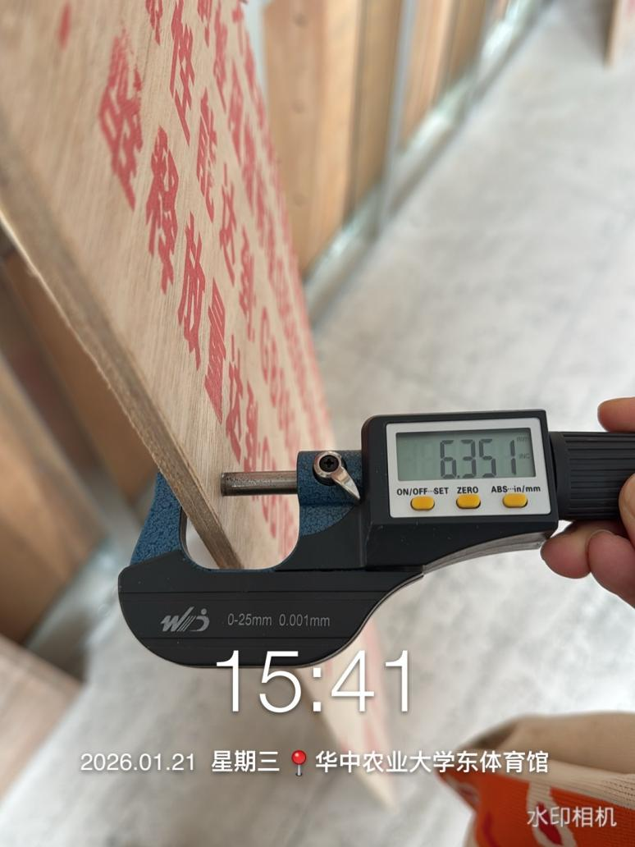
石膏板材料进场（材料无品牌）
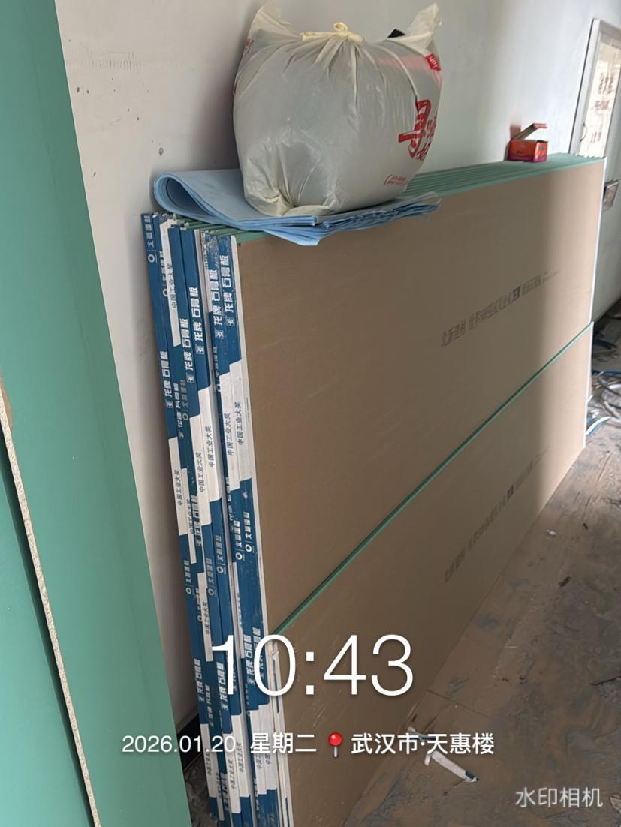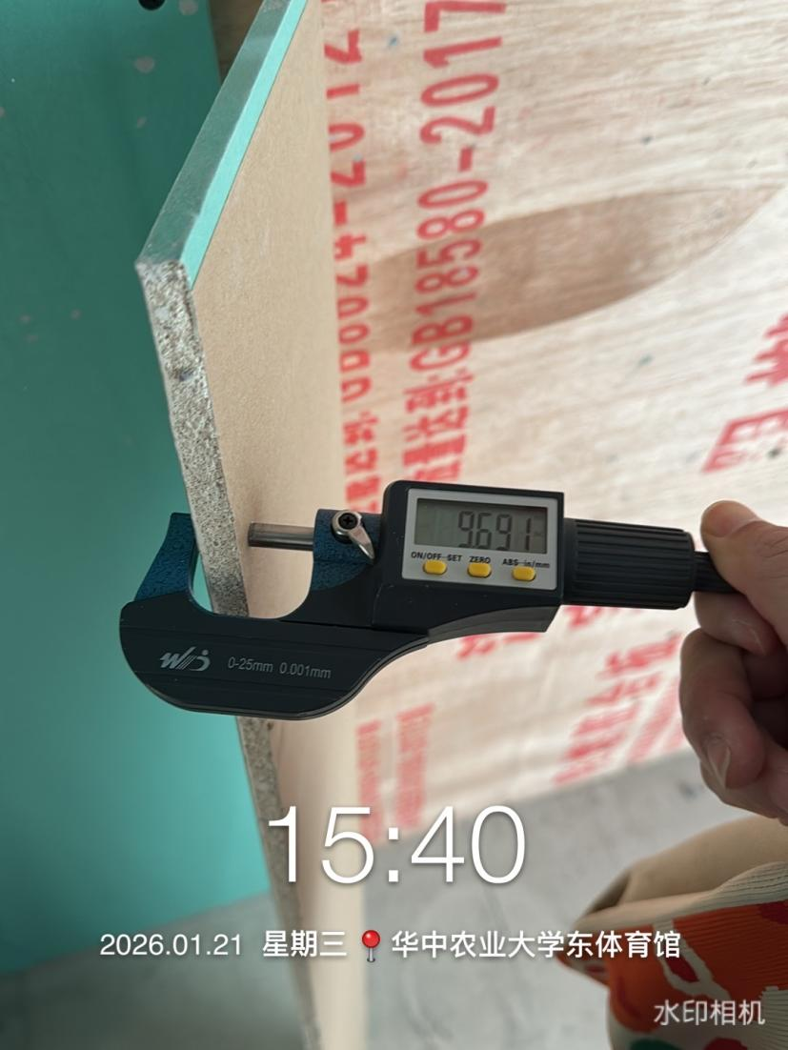
隔断施工
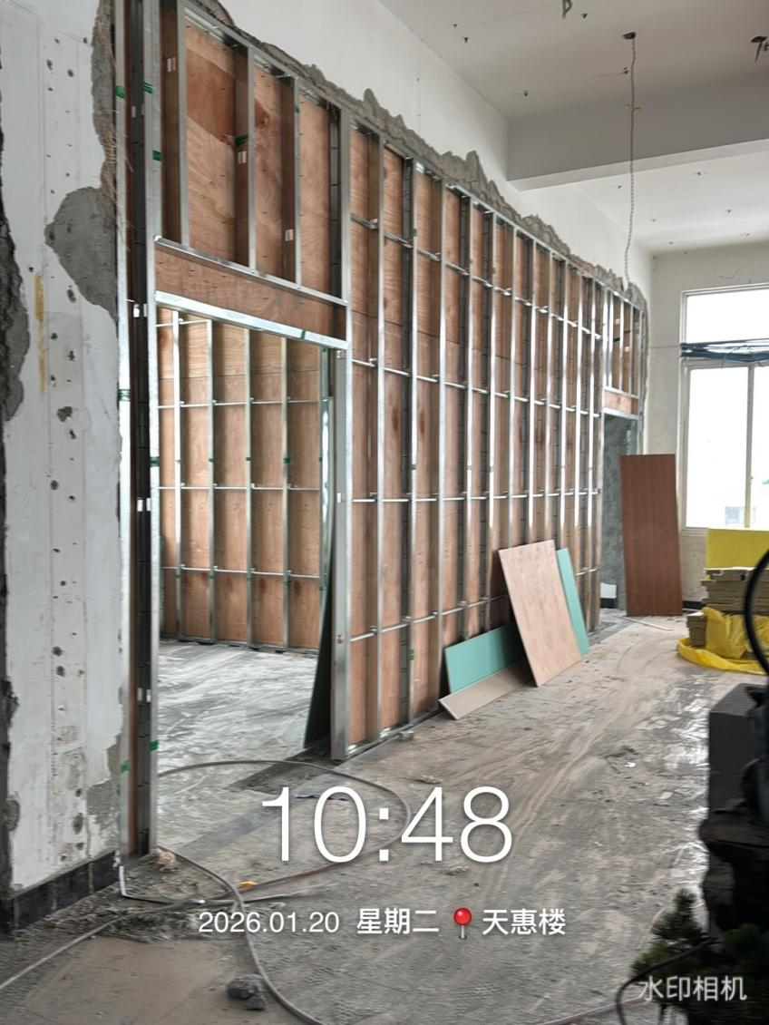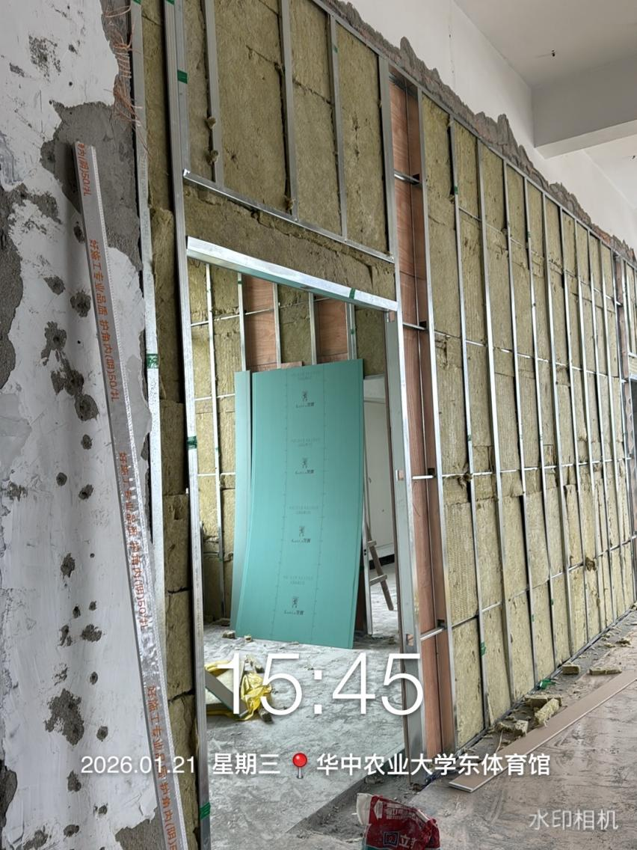
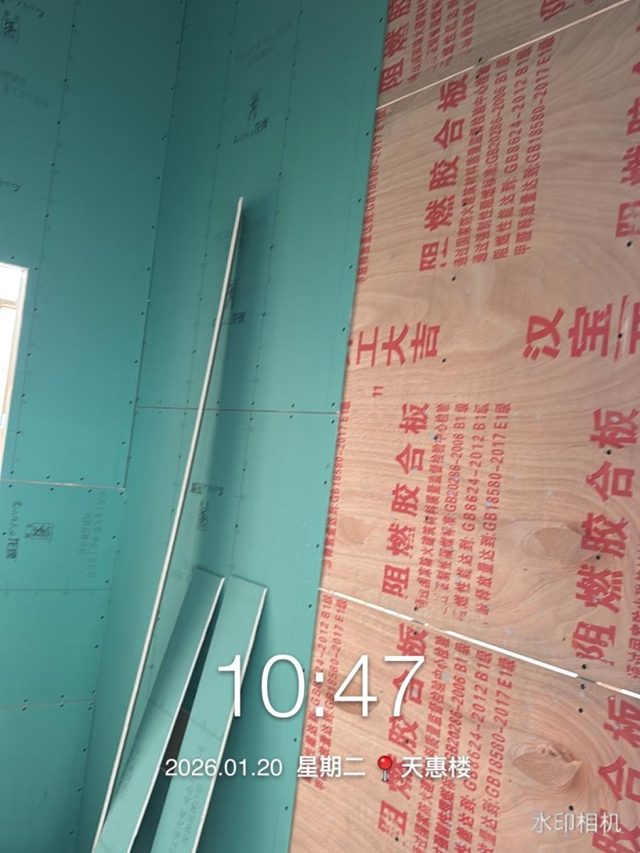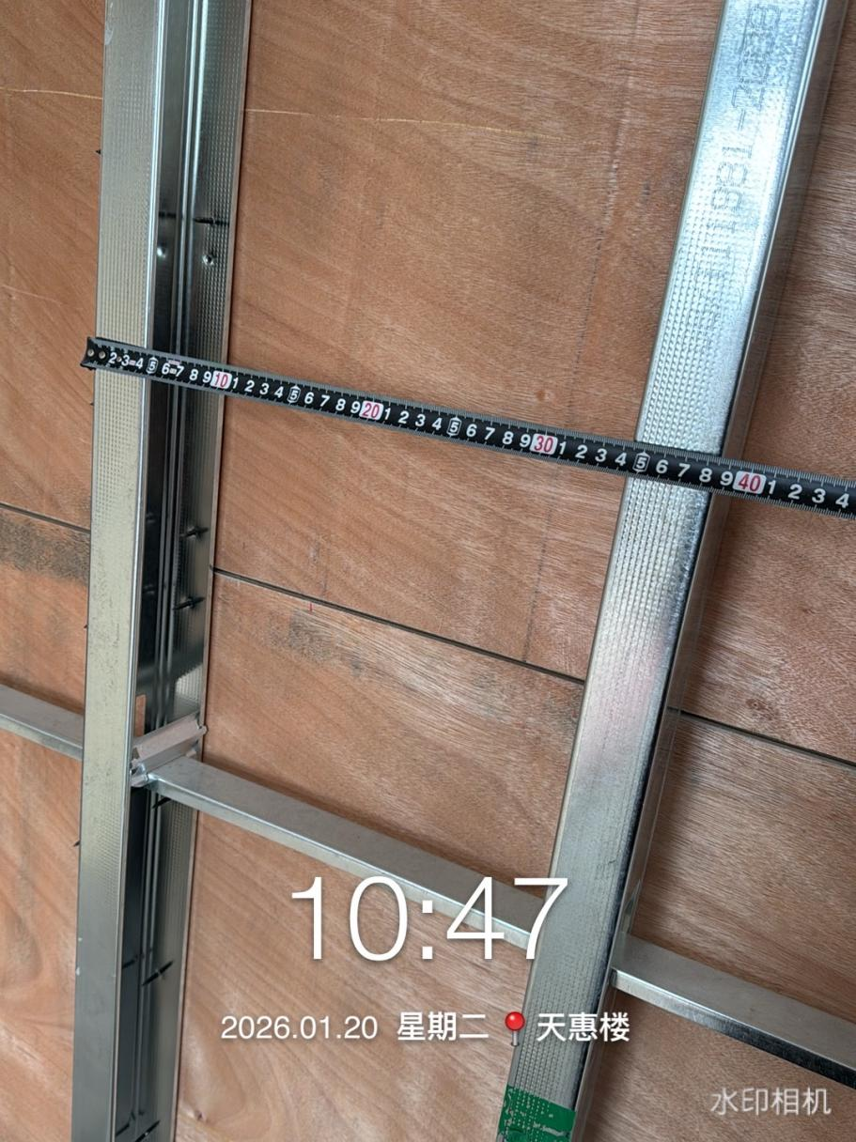
墙砖拆除
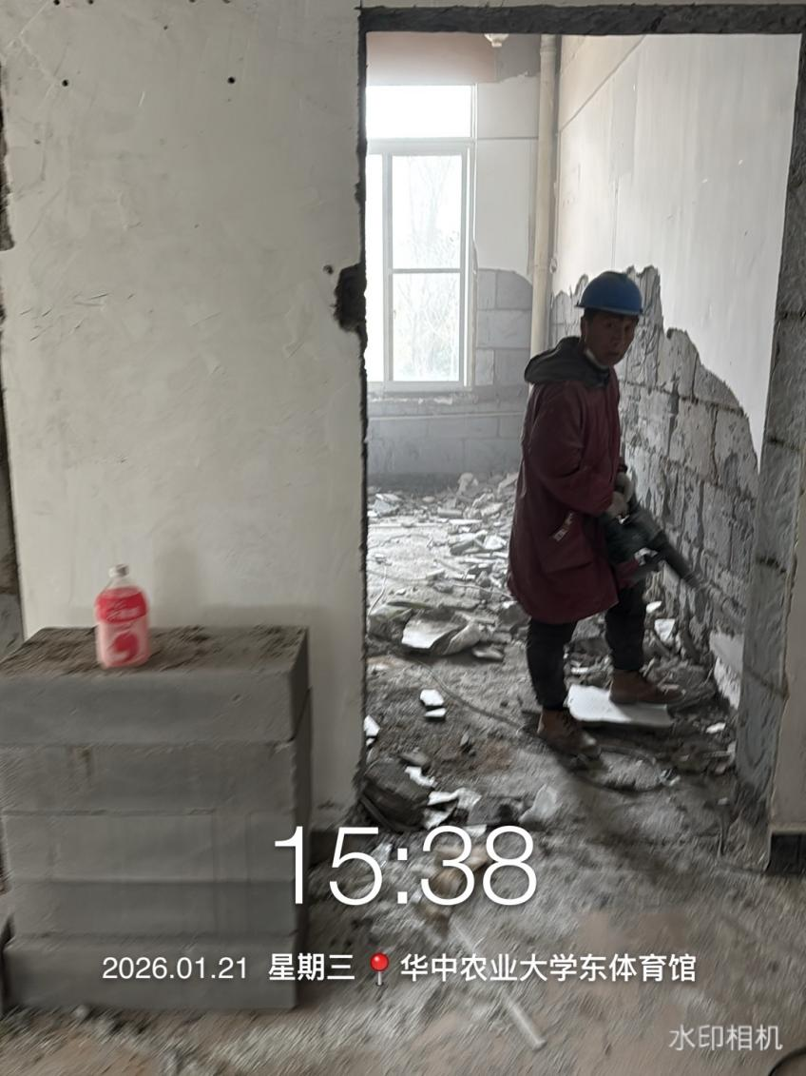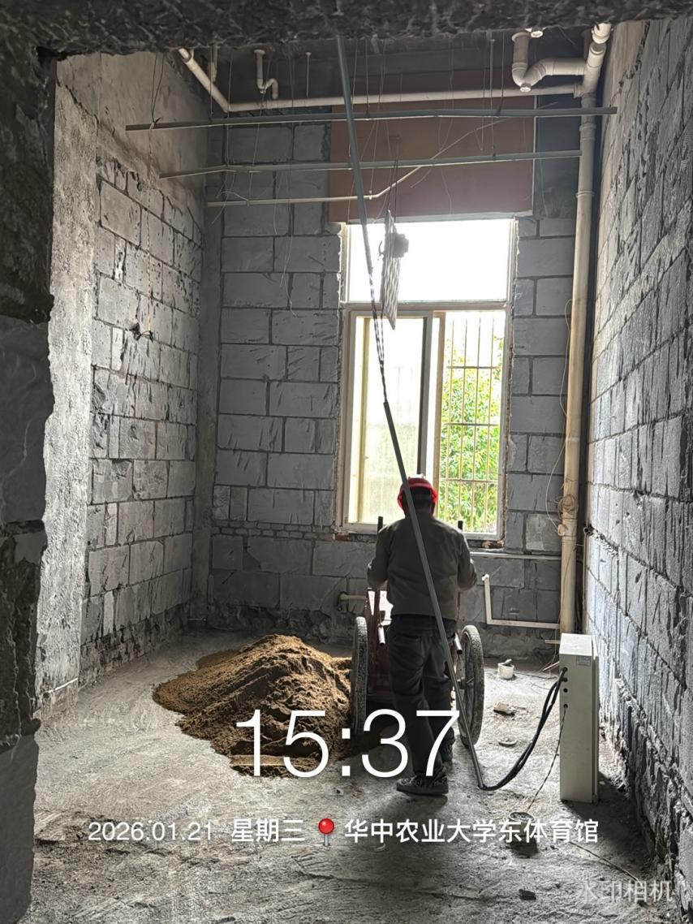
地毯拆除
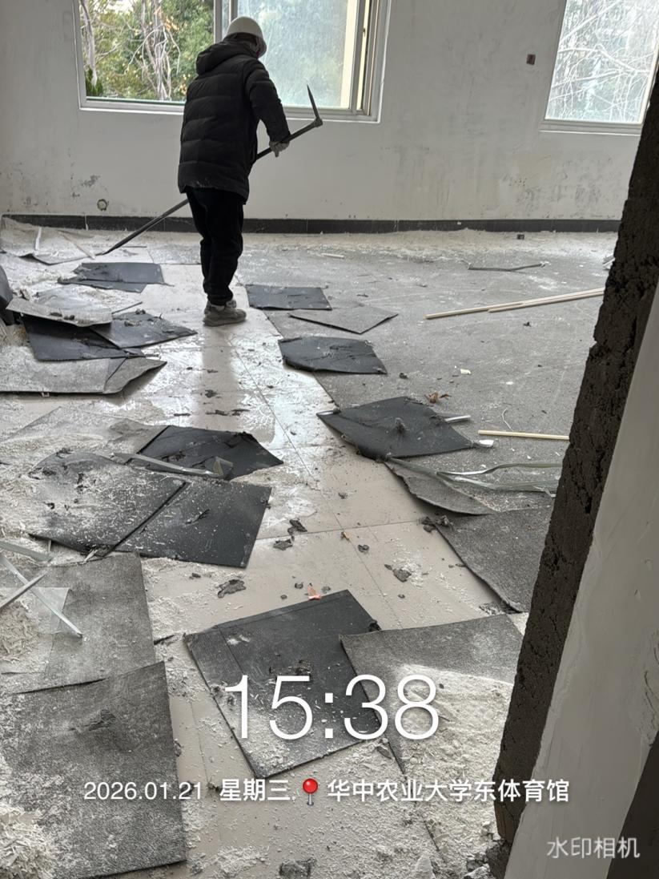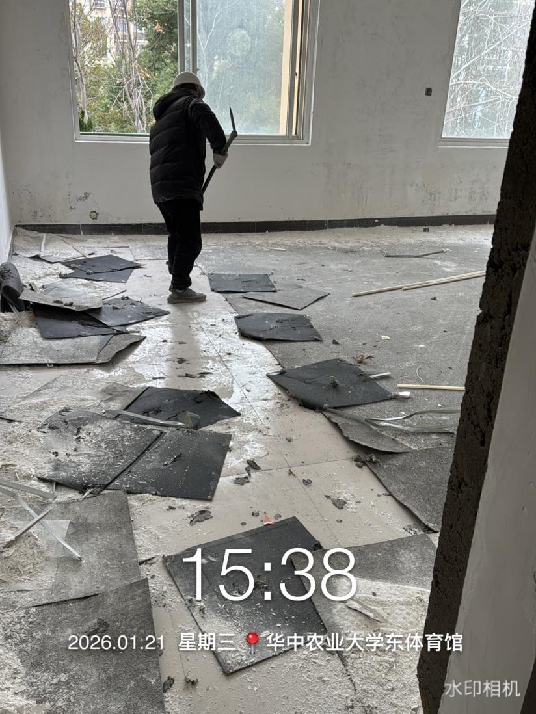
封门洞
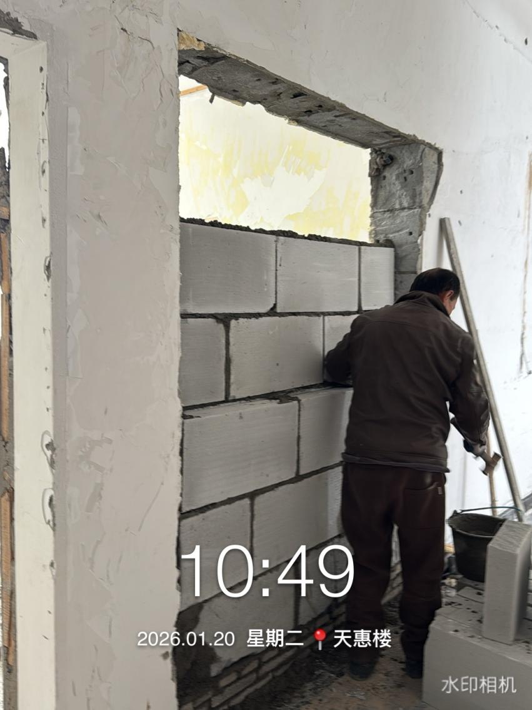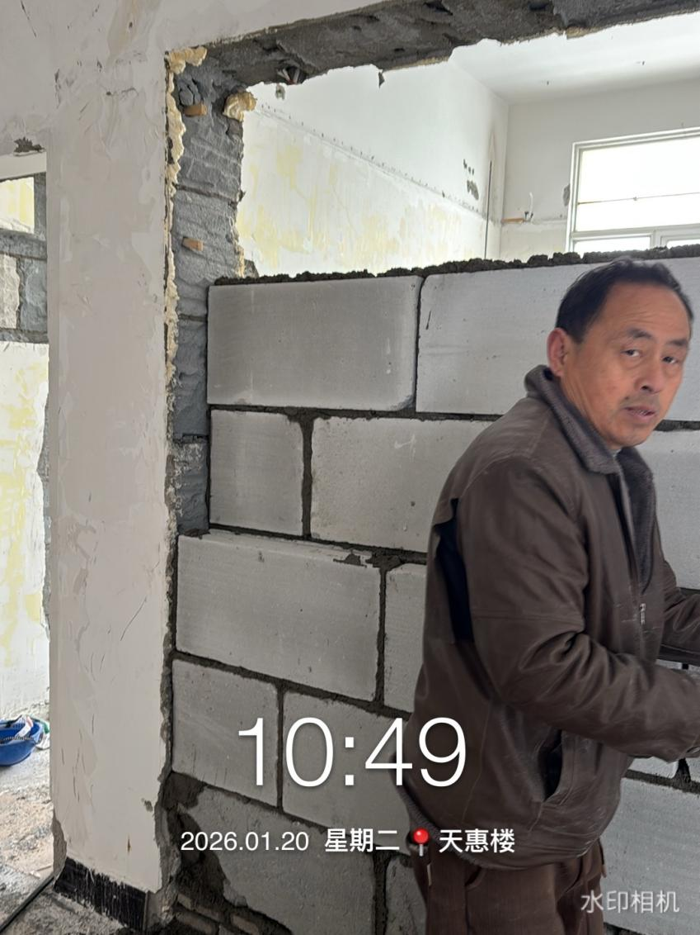
地面拆除厚度测量
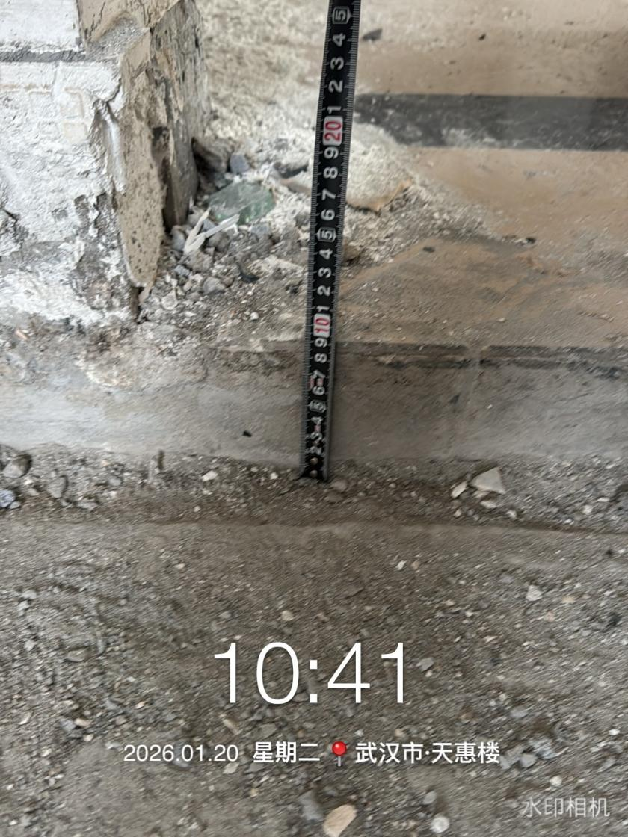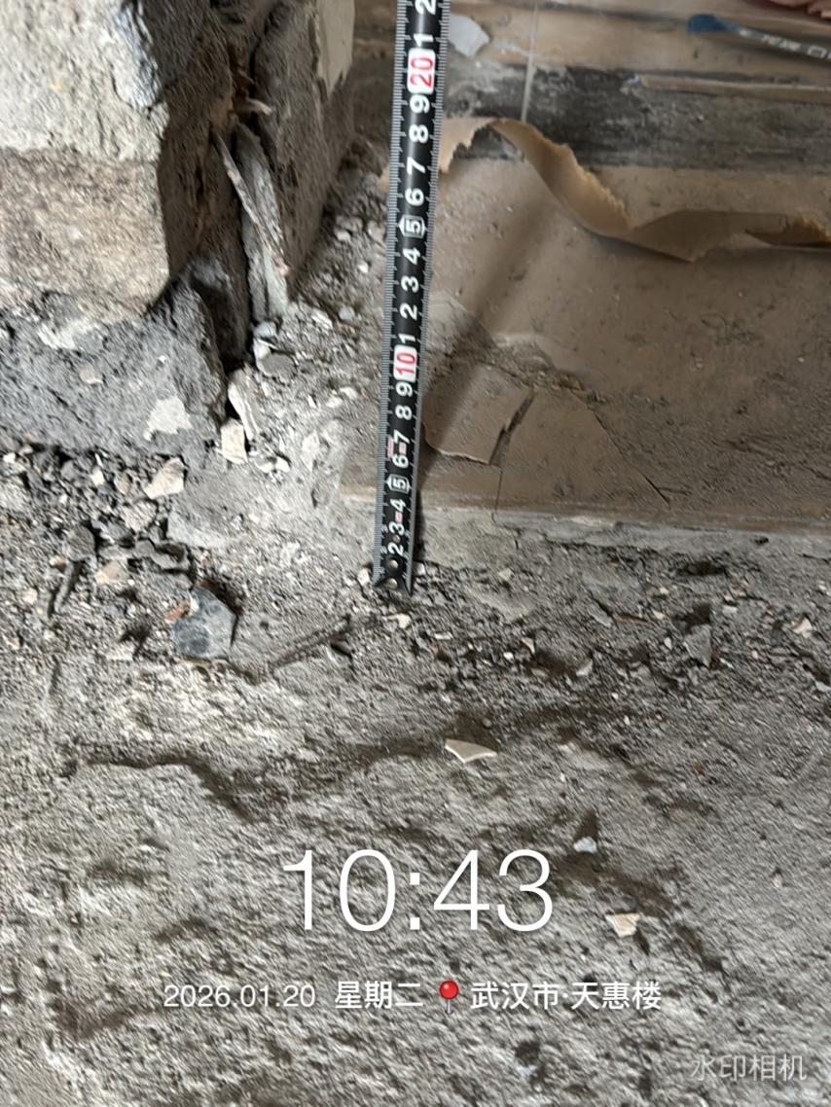
灯具开关拆除
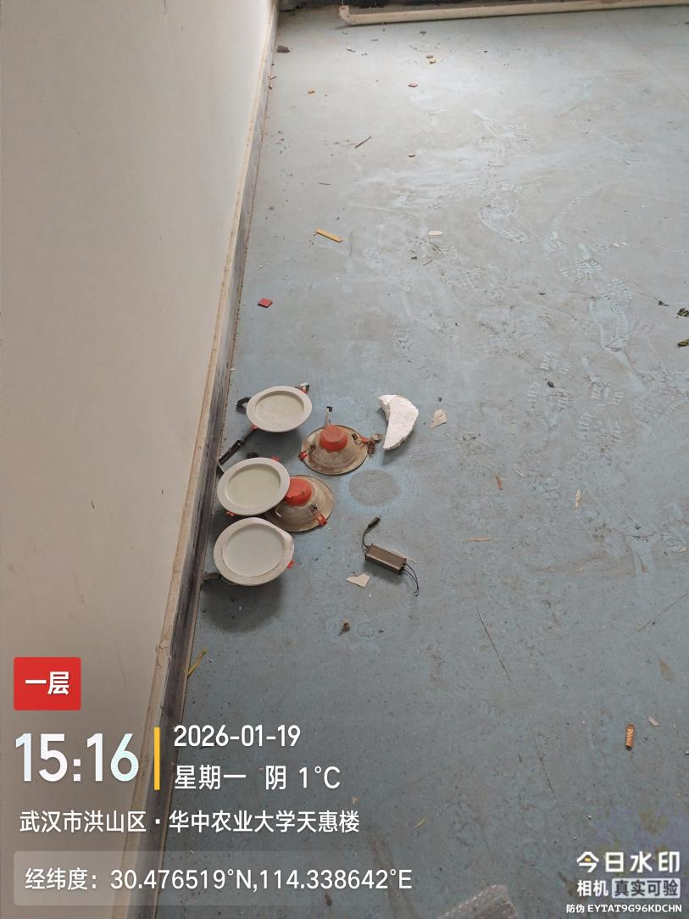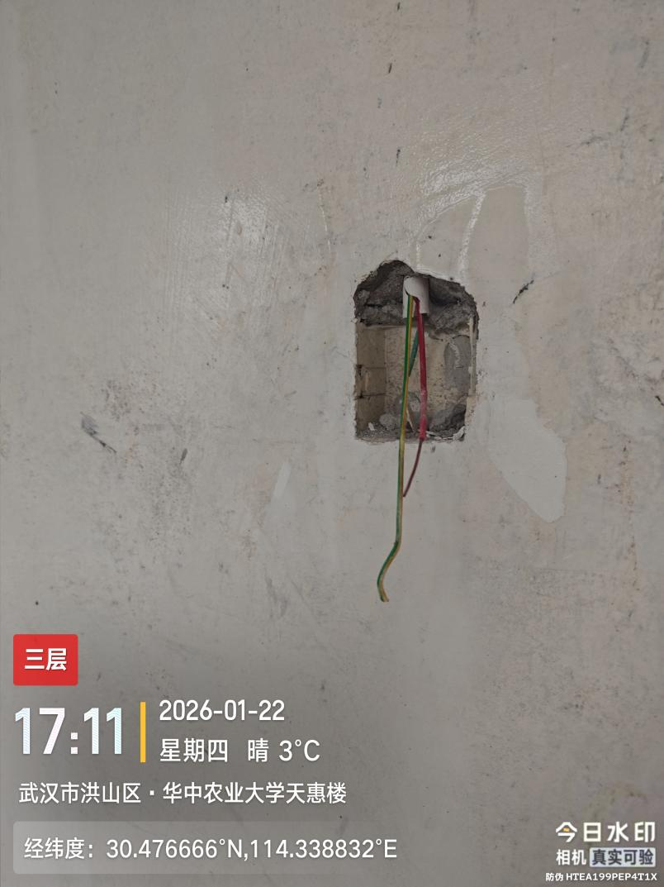
桥架拆除
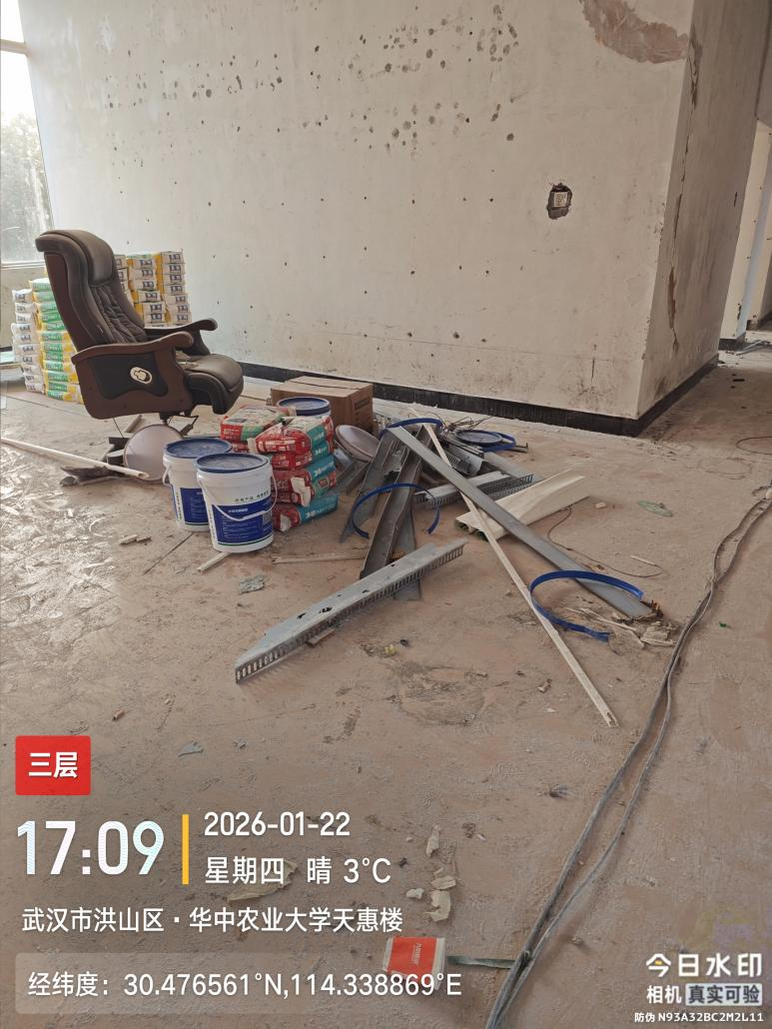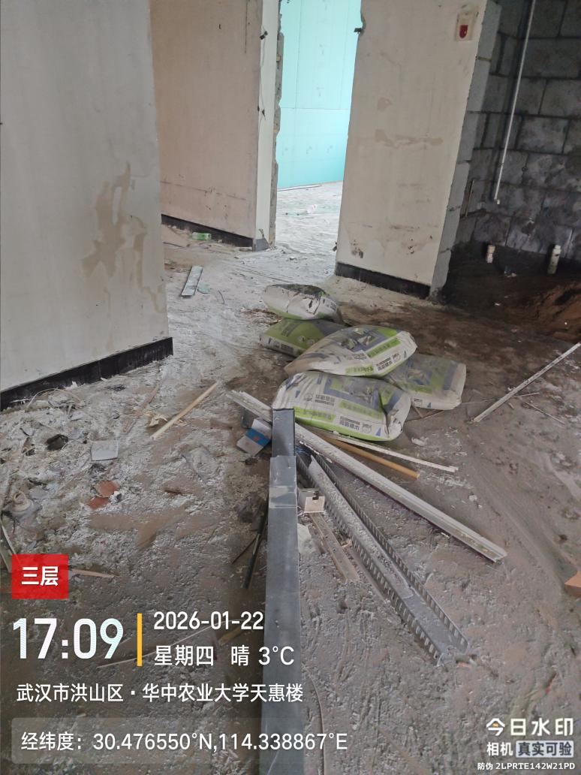

开槽测量（一）
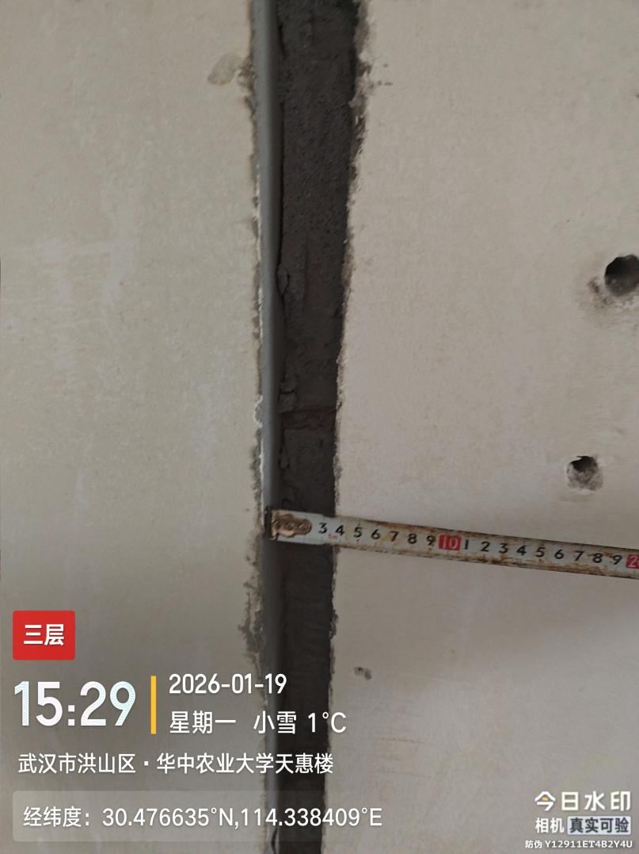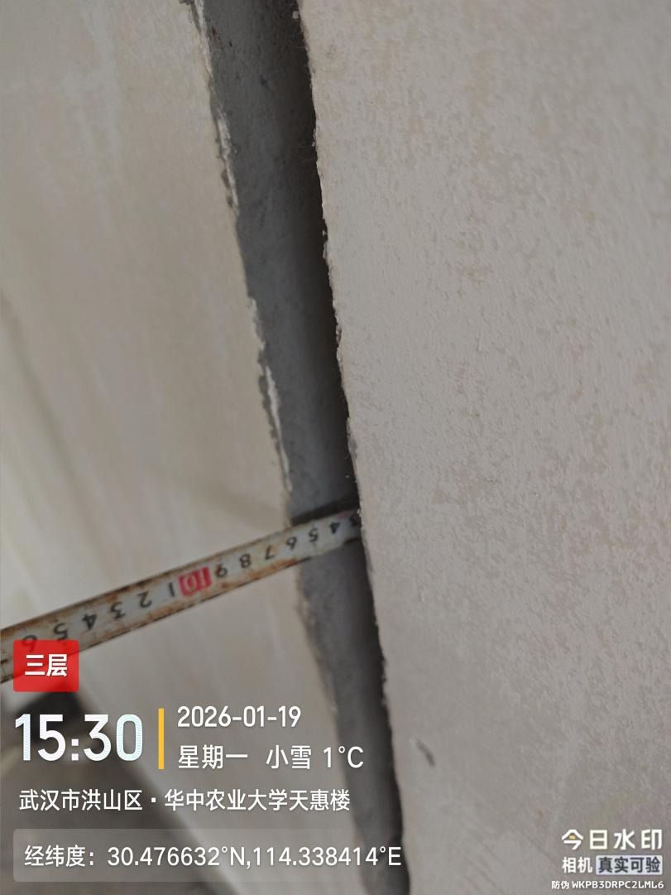
开槽测量（二）
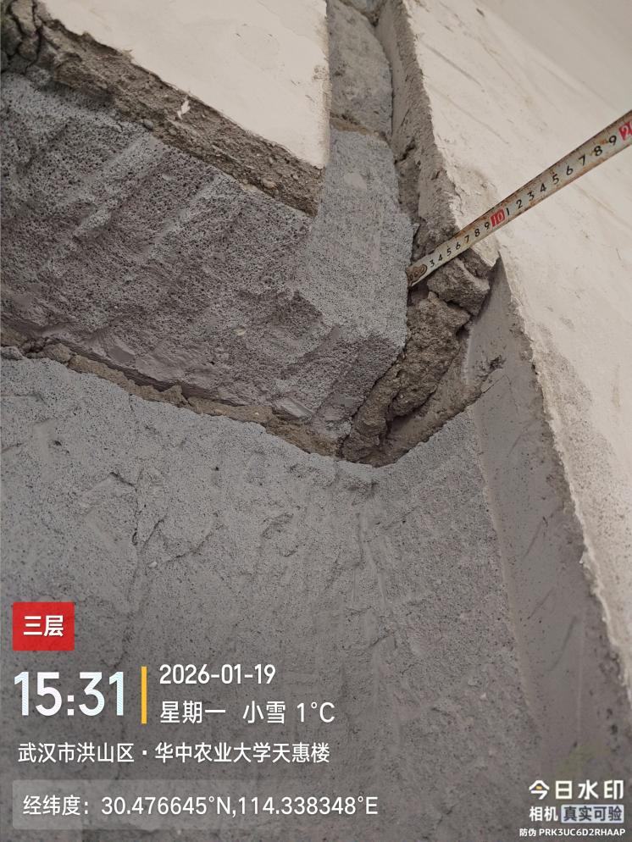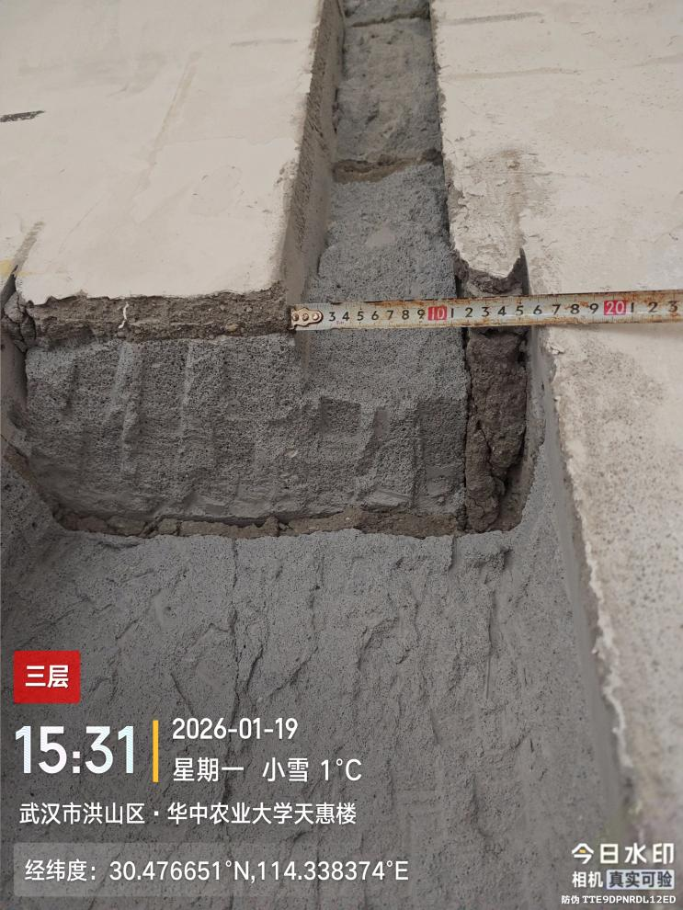

开槽（配电箱）测量
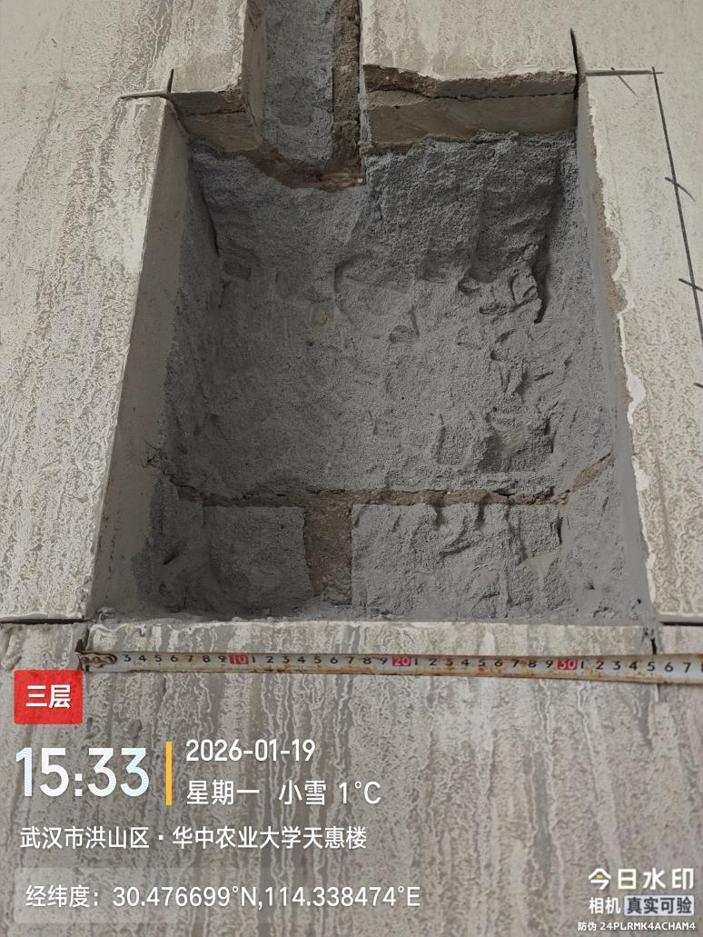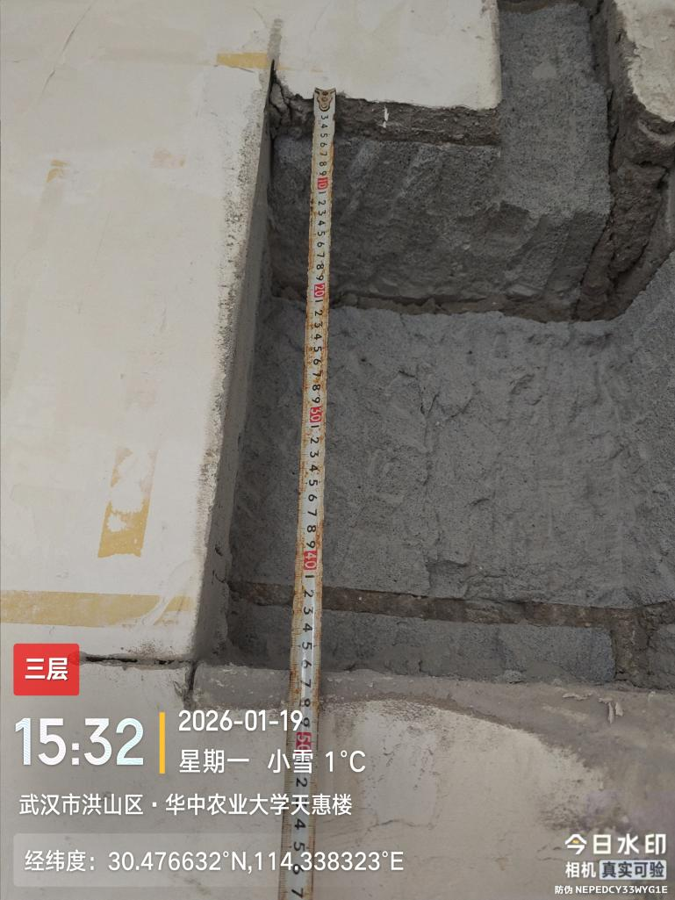
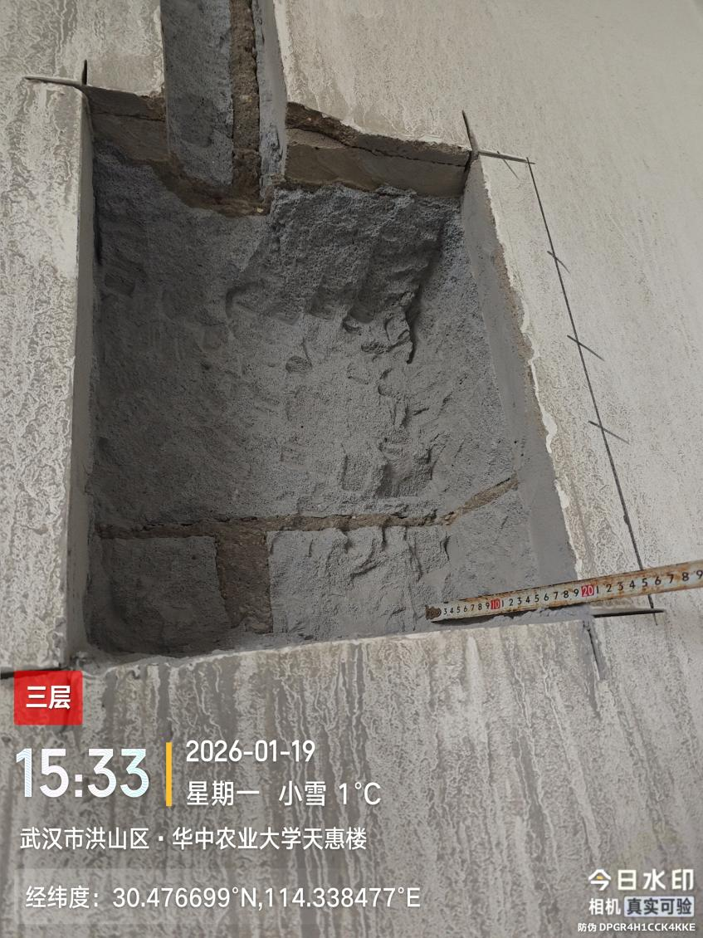

线管进场,品牌：联塑
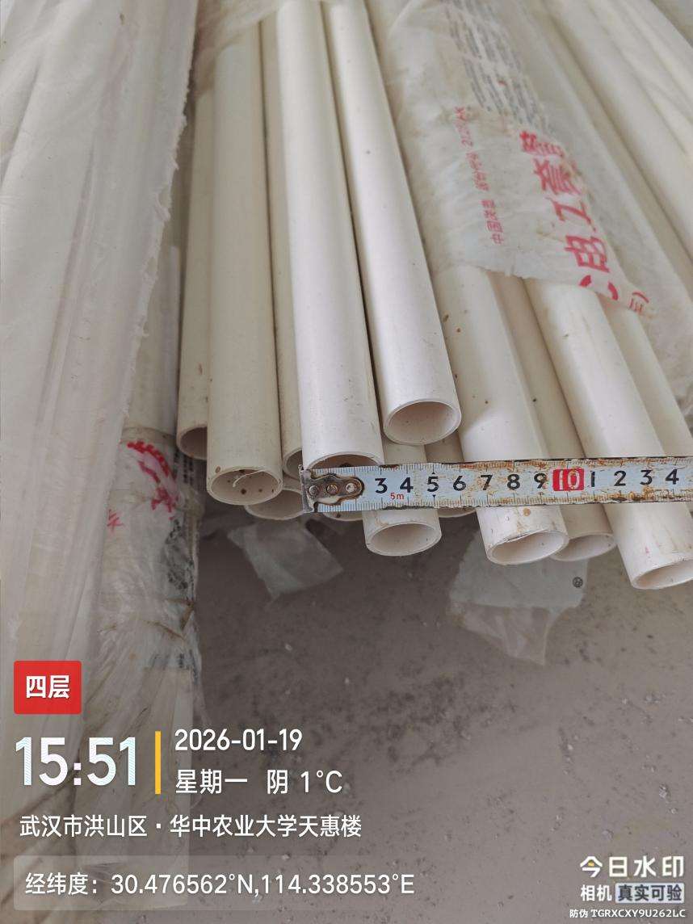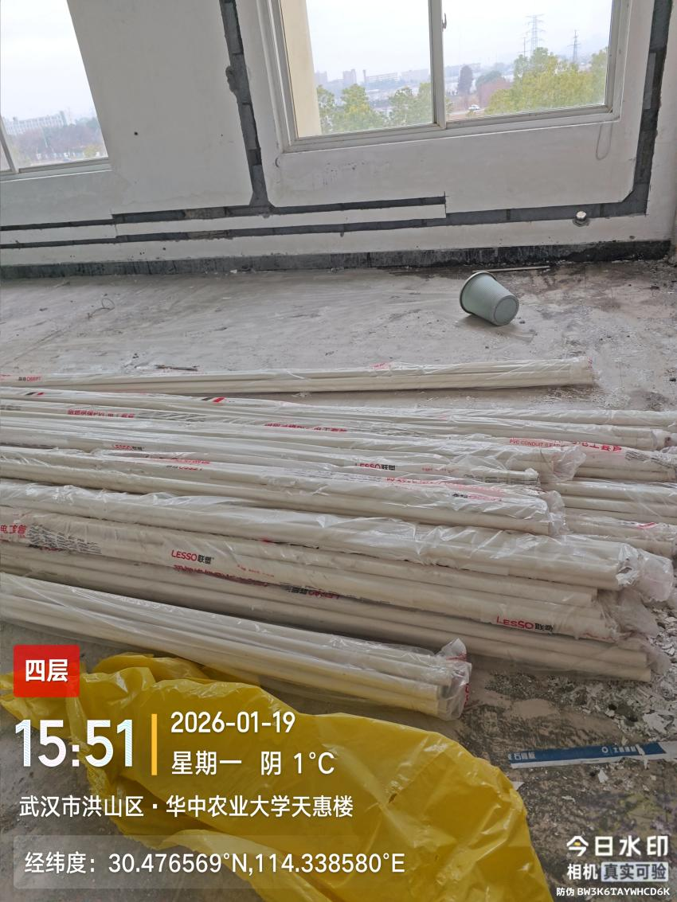
桥架进场测量
